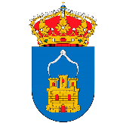AYUNTAMIENTO DE OLIVARES DE DUERO
CARNAVAL 2020
ACTIVIDADES

SÁBADO 22/02/2020
17:30 H –DESFILE DE DISFRACES EN EL SALON DE CONVIVENCIA CON CHUCHES PARA NIÑOS Y APERITIVO PARA TODOS.
DE 18:00 A 20:00 H - HINCHABLES PARA NIÑOS EN LA PLAZA MAYOR

